3-A SINIFI SINIF BAŞKANLIĞI SEÇİMİ ÖĞRENCİ SEÇMEN KAĞIDI

YER : 3-A SINIFI
TARİH: 09-10-2012

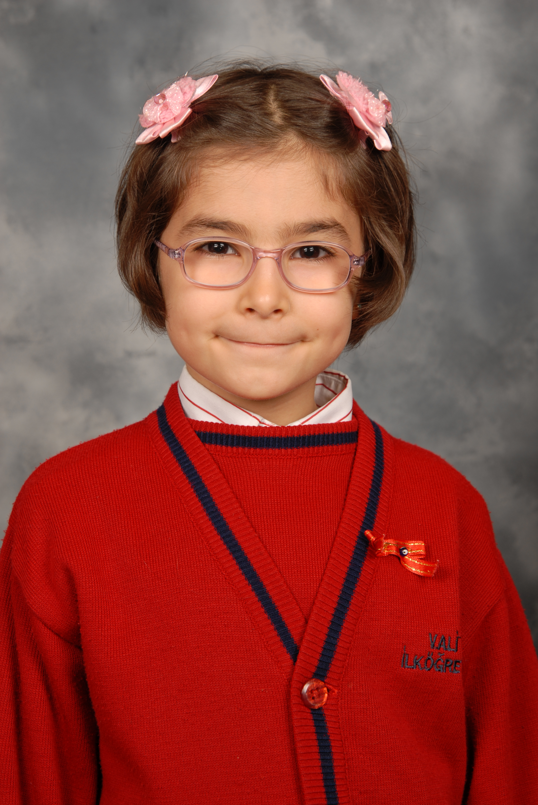
Öğrencinin Adı Soyadı: Rümeysa Nur Korutürk No:108

Anne Adı: Güler
Baba Adı: Şükrü
Doğum Yeri: Çelikhan
Doğum Tarihi: 08-05-2004
T.C Numarası: 40660270634

